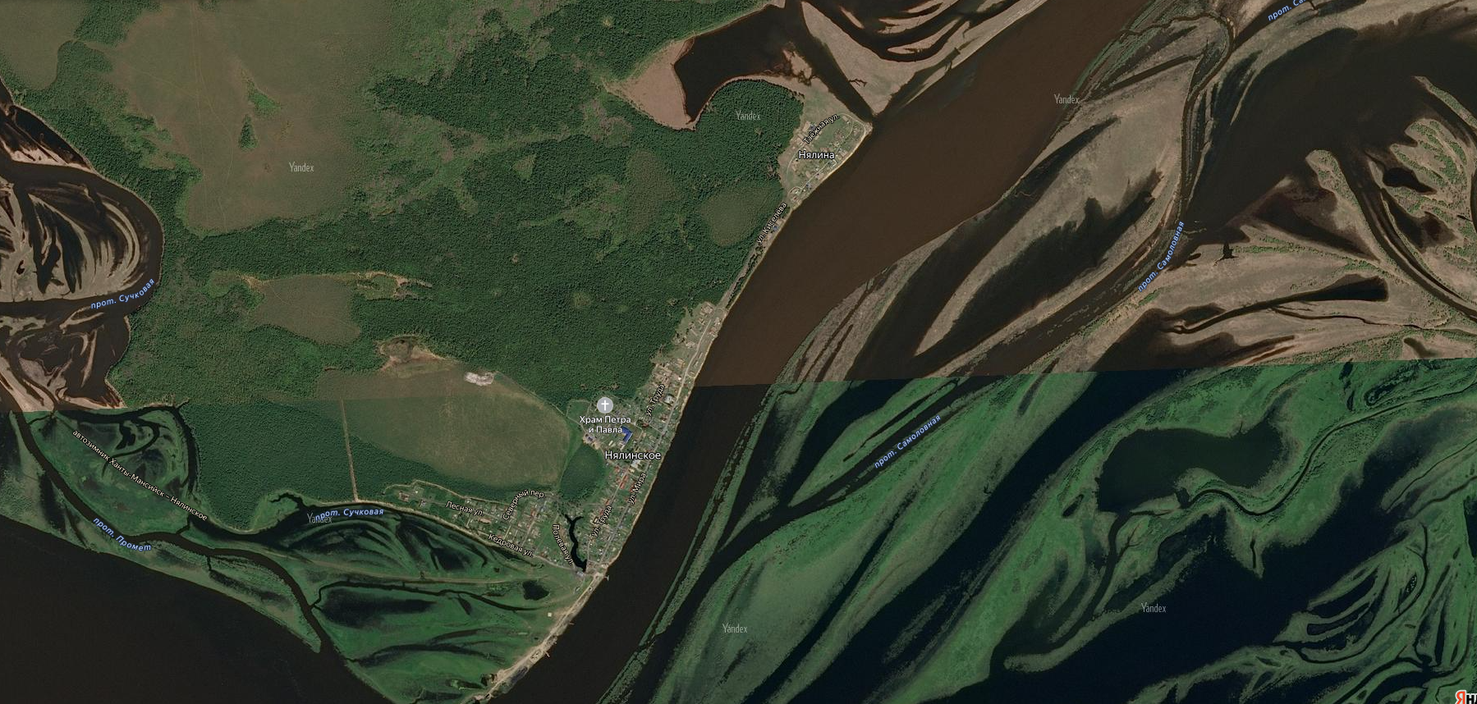

**д. Нялина**

**с. Нялинское**

Укрытие осуществляется в естественные укрытия (овраги и т.п.), а также простейшие укрытия (приспособленные погреба, подполья)